

韓國公開賽，宋永漢五十四洞單獨領先

2024年6月23日

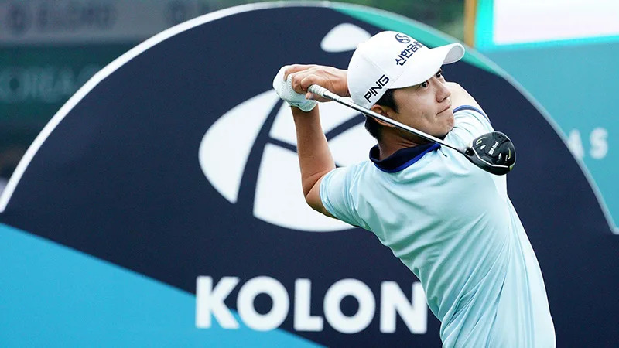
【羅開新聞中心Thomas LO綜合報導 圖提供/Asian Tour】亞巡賽與南韓共站的Kolon Korea Open presented by ELORD（韓國公開賽）星期六完成第三回合賽程。主戰場在日巡賽的南韓好手宋永漢（Younghan Song）返鄉爭奪英國公開賽入場券，今天在Woo Jeong Hills Country Club（宇正山鄉村俱樂部）打出低於標準四桿的六十七桿，以總成績低於標準八桿，一桿優勢，領先五十四洞成績榜。
宋永漢表現倒吃甘蔗，成績一天比一天好，開局七十、接著六十八、今天抓四鳥，交出柏忌的六十七桿，以低標八桿的兩百零五桿，攻佔第三回合單獨領先。比賽今天在中午十二點十五分跟下午兩點十五分兩次因大雨而延誤，最終在當地時間晚上八點左右，天色漸暗的情況下而結束。
宋永漢2016年在日、亞巡賽共同認可的SMBC Singapore Open（新加坡公開賽）打敗，當時如日中天的世界球王Jordan Spieth（喬丹‧史畢斯）一戰成名。後來以日巡賽為主戰場，去年贏得Sansan KBC Augusta（奧古斯塔盃），高舉第二座日巡冠軍獎盃。明天有機會以領先者，在家鄉贏得國家公開賽。
去年屈居第二的姜庚男（Kyungnam Kang），週六領先出發，抓兩鳥、三柏忌，交出高標一桿的七十二桿，以低標七桿的兩百零六桿，暫居第二位。
2022年韓國公開賽冠軍Minkyu Kim（金珉奎）收平標準桿的七十一桿，以低標六桿的兩百零七桿，單獨排名第三。
地主選手許仁會（Inhoi Hur）打出低標三桿的六十八桿，以低標四桿的兩百零九桿，位居第四。
南韓雙雄黃重坤（Junggon Hwang）打出七十桿、Songgyu Yoo（柳聖圭）交卡七十一桿，兩人同以低標三桿的兩百一十桿，並列在第五位。
我國選手詹世昌（Chan Shih-chang）今天打出七十五桿，以高標三桿的兩百一十六桿，並列三十位。

